传动零部件设计
1、综述

 | 齿轮 | 蜗杆 | 链 | 带 | 螺旋
功率 | 5 | 4 | 3 | 2 | 1
效率 | 5 | 4 | 3 | 2 | 1
特征 | 斜齿轮平稳性好，锥齿轮轴向改变 | 平稳性好，发热大，功率不宜过大，传动轴向改变，单级传动比大。可有自锁功能。 | 不适用于高速，会脱链，环境适应性好。 | 有过载保护  多放在高速级，传动精度低，平稳性好，寿命短，防震动， | 可有自锁

功率相同时，力从大到小：摩擦轮、带传动、斜齿轮and蜗杆、链and直齿轮and人字形齿轮。

2、V带传动

带传动特点：结构简单，摩擦传动，间接柔性传动，远距离。传动比不稳定，效率低，功率P<50kW，线速度5~25m/s。传动比3~5，有过载保护功能。
V带的国标：楔角为40°，截面尺寸，基准直径，基准长度。
主要几何参数：小轮直径、小轮包角；大轮直径、大轮包角。要求小轮包角>120°。
受力分析：有效工作拉力F_{e}=F₁-F₂，功率P=F_{e}v/1000（kW）
应力：紧边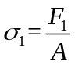，松边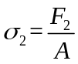，离心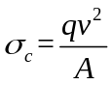，弯曲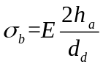
应力最大的一点：紧边进入小轮的那一点
弹性滑动、打滑（过载保护）。小轮包角小，一定先打滑。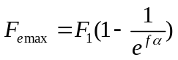
设计准则：在不打滑的前提下，使带具有一定的疲劳寿命（周期性循环变应力）。
设计方法：求计算功率、选择类型、带轮直径、中心距、基准长度、验算包角、带根数、压轴力、结构设计。
张紧：目的为保持初拉力，常见的是靠近大轮内张紧。

3、链传动（滚子链）

特点：平均传动比准确，中心距比齿轮较大，低速重载高温粉尘，效率较高，存在动载荷、冲击、脱链、急速反向性差，安装维护要求比带高。
结构：外链板和销轴、内链板和套筒采用过盈配合，滚子与套筒、套筒与销轴采用间隙配合。
主要几何参数：链节距、链节数（多偶）、链轮齿数（17~120，过小变化剧烈，过大易脱链）
失效分析：链条比链轮易坏，疲劳、磨损、胶合、破断。
布置：松边在下，防止下垂。张紧目的是限制垂度，增大啮合角，减小震动。多压紧在松边，靠近小轮。对比带传动。

4、齿轮传动

精度1~12级，由高到低。
受力分析：
直齿圆柱：切向力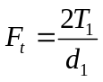，径向力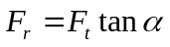，法向力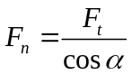
斜齿圆柱：切向力，径向力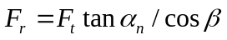，轴向力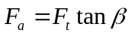
圆锥：圆周力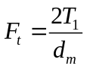，径向力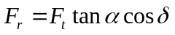，轴向力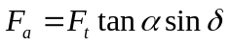，其中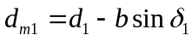，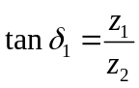。切向力是动力/阻力，径向力指向轮心，轴向力指向锥的大端。
失效形式：轮齿折断（弯曲应力、齿根应力集中，正变位和强化处理），齿面点蚀（润滑油的问题，开式齿轮不发生点蚀），齿面磨损（开式为主），齿面胶合（重载，油膜破裂，相对滑动），齿面塑性变形（软齿面）。
闭式主要失效为齿面点蚀和齿根弯曲疲劳折断，开式为磨损和轮齿折断，高速重载为胶合。
参数选择：传动比不宜过大，可用多级传动；齿宽系数大使结构紧凑，但是分布会不均，小齿轮齿宽应比大齿轮增加5~10mm，主要考虑不能精密设计，小齿轮加宽省材料。

5、蜗杆传动

特点：结构紧凑，传动比大，平稳性好，可自锁，传动效率低。存在较大的滑动速度，摩擦生热。
受力分析：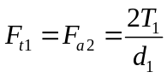，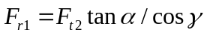
失效形式：主要蜗轮。蜗杆多用钢（与轴做成一体，且是螺旋齿），蜗轮多用铜和铸铁。

6、螺旋传动

特点：轴向力较大，传动精度高，可自锁，传动效率低（滑动低，滚动高）。

